Фикус каучуконосный (Фикус эластика)  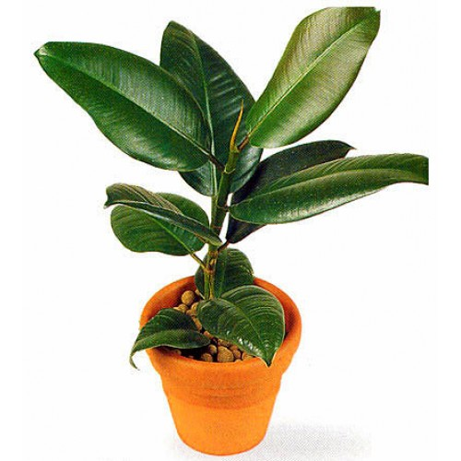  Фикус - один из лучших очистителей воздуха, благодаря своим крупным листьям. На них много устьиц, через которые растение поглощает вредные соединения. Фикус идеально подходит для помещений, в отделке которых использовались синтетические материалы, где много мебели из ДСП. Широкие листья фикуса конкурируют с лучшими воздухоочистителями в плане очистки воздуха от пыли! | 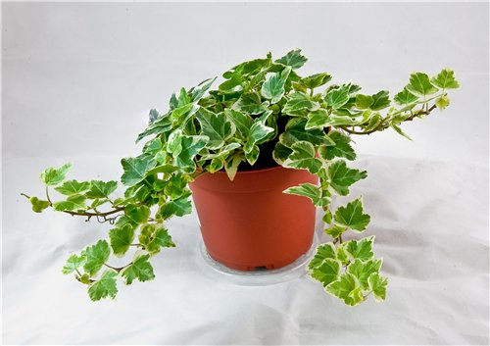  Плющ обыкновенный (Хедера) отличается высоким коэффициентом поглощения бензола, формальдегида, ксилола, трихлорэтанола. Растение превосходно увлажняет и ионизирует воздух. Плющ — индикатор уровня влажности в помещении. Если воздух сухой, листья растения быстро покрываются бурыми пятнами. Фитонциды плюща снижают активность микроорганизмов, вызывающих респираторные инфекции и некоторых простейших. Растение широко используют в народной медицине и для изготовления препаратов от кашля | 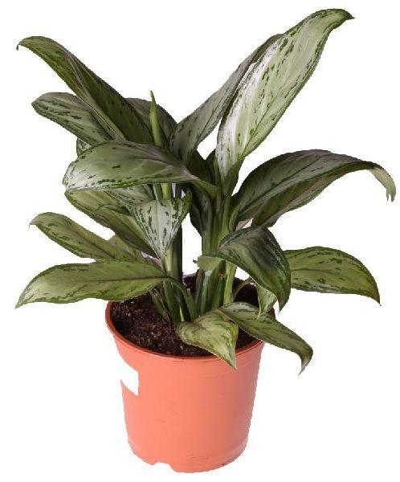  Аглаонема умеренная— весьма полезное комнатное растение. Польза аглаонемы заключается в том, что она эффективно очищает воздух в помещениях, уменьшает содержание бензола и других вредных веществ.  Есть данные, что она способна убивать стрептококковую инфекцию, поэтому ее можно размещать около кровати больного.
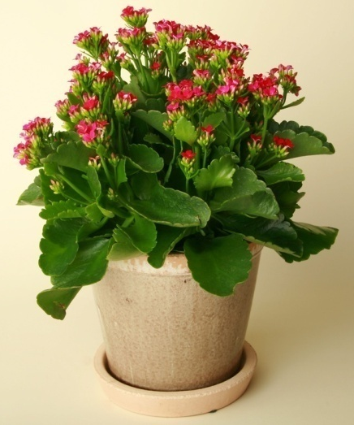  Каланхоэ Блоссфельда так и называют – санитар квартиры. Каланхоэ очищает воздух в помещении, при этом он убивает болезнетворные бактерии, находящиеся в воздухе. В быту каланхоэ нередко называют «комнатным женьшенем», или «деревом жизни». Существует поверье, что это растение приносит удачу в каждый дом, где оно растет | 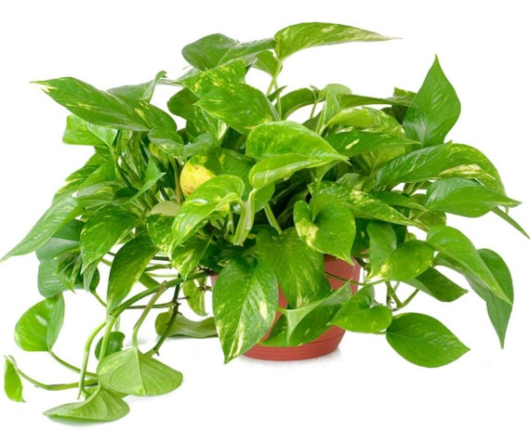  Эпипремнум золотистый эффективен в отношении двух самых распространенных загрязнителей — формальдегида и бензола. Фитонцидная активность растения относительно бактерий и микроскопических грибков также высока. Кроме того, Эпипремнум ионизирует воздух и насыщает его кислородом. | 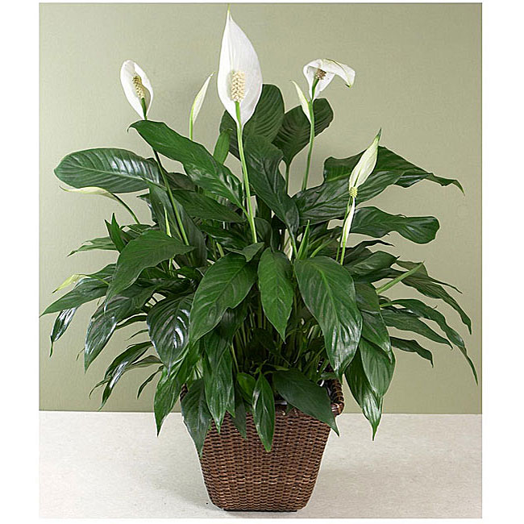  Спатифиллум Уоллиса очищает воздух от многих токсических соединений, включая аммиак. Благодаря крупным листьям, растение способно справляться с большим объёмом загрязнения. Кроме того, оно повышает влажность воздуха. Этот представитель домашней флоры относительно теневынослив, его можно располагать в глубине помещения или на лестничных клетках.
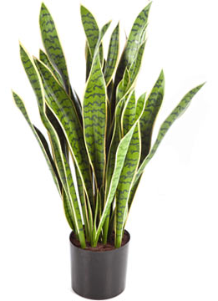  Сансевиерия трёхполосая - растение, способное в больших количествах вырабатывать кислород. Сансевиерия очень неприхотлива, подходит для выращивания в офисах. Она обладает высокой фитонцидной активностью в отношении стрептококков — возбудителей ангины, скарлатины и других тяжелых воспалительных заболеваний . Кроме того, Сансевиерия способна снижать показатель общей микробной обсемененности воздуха. | 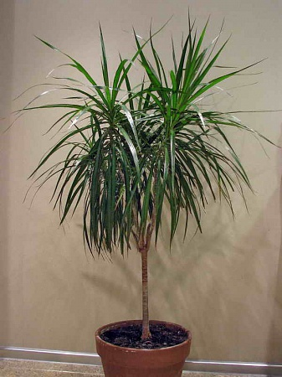  Драцена очищает воздух от большинства опасных веществ, за исключением аммиака. Фитонциды Драцены губительно действуют на простейших. Считается, что Драцена поглощает ксилол . Ксилол — популярный растворитель, используемый при производстве лаков, клеев, красок, пластмасс. Выделяется он из отделочных материалов, применяемых во время ремонта жилых помещений. | «Живые фильтры»  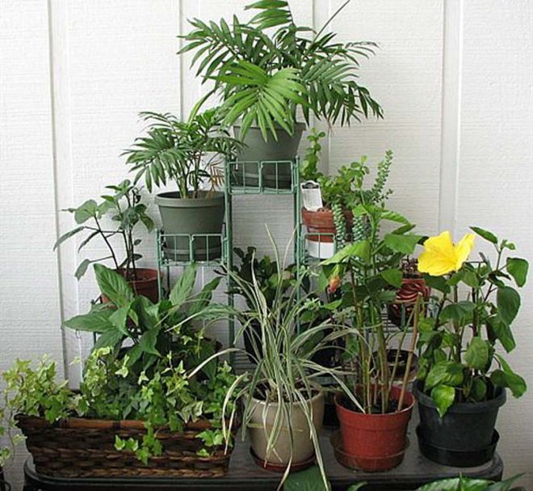  на подоконнике.  МАДОУ детский сад № 62 города Тюмени
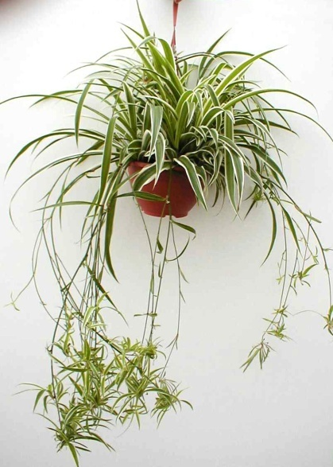  Хлорофитум -рекордсмен по очистке воздуха от вредных веществ. Горшочки с Хлорофитумом на кухне будут способствовать удалению летучих соединений, выделяемых в процессе сгорания бытового газа. Хлорофитум также обладает высокой бактерицидной активностью. Специалисты Всероссийского института лекарственных и ароматических растений (ВИЛАР) выяснили, что за 24 часа этот цветок почти полностью очищает воздух от вредных микроорганизмов ,уничтожая до 80% микроорганизмов, находящихся в воздухе. Чтобы повысить эффективность очистки воздуха, необходимо регулярно удалять загрязнения с листиков растения | 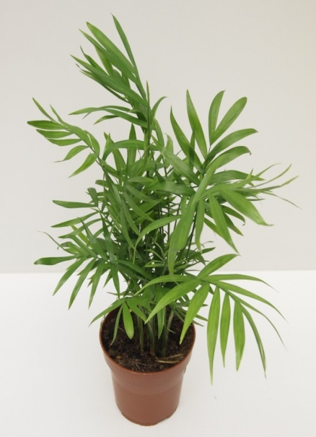  Бамбуковая пальма или Хамедорея не только красива и неприхотлива, но и полезна. Она относится к числу растений, увлажняющих воздух и очищающих его от вредных примесей (бензола и формальдегида). Растение не относится к числу ядовитых, оно безопасно для домашних животных.  Пальмы избавляют от пессимизма и меланхолии и создают бодрое настроение, поэтому самое удачное место для хамедореи в доме – гостиная, а в спальне её помещать нежелательно.

